**Информация к проекту решения по заявлению:**

**1.13. Заявитель: ООО СЗ "ВИРА-Строй-Эстейт"**

**Земельный участок:**

кадастровый номер **54:35:053615:437**;

местоположение:Российская Федерация, Новосибирская область, город Новосибирск, Кировский район, ул. Петухова, 162;

площадь 30342 кв.м.; (планшет 10304, 10333).

**Зонирование:** Зона застройки жилыми домами смешанной этажности (Ж-1), Подзона застройки жилыми домами смешанной этажности средней плотности застройки (Ж-1.4)

**Заявленные требования:** в части увеличения предельного максимального количества квартир на земельном участке для объектов капитального строительства с видом разрешенного использования «многоквартирные многоэтажные дома» с 368 квартир на 1 га до 433 квартиры на 1 га.

**Обоснование согласно заявлению:** в связи с тем, что инженерно-геологические характеристики земельного участка являются неблагоприятными для застройки

**Планируется:** **строительство многоквартирных многоэтажных жилых домов со встроенными помещениями обслуживания жилой застройки и ТП**

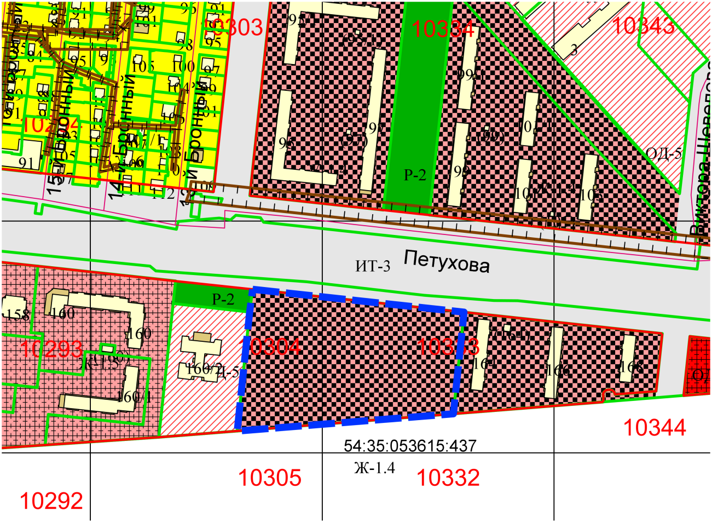

**Ж-1.4**

Приложения к заявлению: